Издание Воздвиженской средней школы № 9 № 76
Апанасенковского района





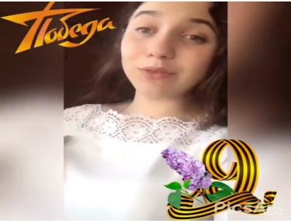

«НИКТО НЕ ЗАБЫТ, НИЧТО НЕ ЗАБЫТО…»

«А мы войны, представь себе, не знали,
Как же мамину тревогу нам понять?
Ведь если мы с Наташкой без вести пропали, Значит, просто до утра ушли гулять…»
Это слова из старой песни. А как много других рассказов, повестей, стихотворений, песен и баллад о войне! Невозможно, немыслимо быть равнодушным к тому, что связано с этой эпохой испытаний народа. Наше поколение появилось на свет спустя несколько десятков лет после окончания величайшей трагедии прошлого века, но она не может пройти бесследно, не может не затронуть души и сердца людей XXI века. Нет в России ни одной семьи, не потерявшей кого-нибудь из близких на фронте, в голодном тылу, в концлагере…
Нам приходилось присутствовать на встречах с нашими мужественными ветеранами, которых, к сожалению, остаётся всё меньше и меньше, ведь время неумолимо. Эти удивительные люди, которые безгранично дороги каждому из нас, с большим удовольствием беседовали с нами, делясь своими воспоминаниями, отвечали на вопросы, рассказывали о себе, о войне. И каждая фраза этих людей, защищавших Москву, Ленинград (именно так – Ленинград)

и другие города необъятной России, была пронизана живой, неутихающей болью. Нужно, чтобы эту боль хоть краем сердца почувствовало ныне живущее поколение, помня о великих подвигах своих дедов и прадедов. Взглянув в глаза наших ветеранов, мы видим призыв ко всем потомкам: «Помните! Не забывайте! Память – это единственное, чем ныне живущие могут отблагодарить тех, кто отдал свои жизни во имя будущего!»
Говорят, мертво дерево без корней. Печальна участь народа, забывшего (а значит – предавшего!) подвиг своих отцов. Старики – соль и совесть земли нашей – уйдут. Нельзя допустить, чтобы с ними ушла Память! А с чем останемся мы? Известно, что мы живы, пока мы помним. Нет ничего горше осознания того, что все твои нечеловеческие муки, самопожертвование, верность долгу были напрасны. И эти люди имеют право видеть, знать, чувствовать, что выпавшие на их долю испытания, сгоревшая в пламени войны юность – всё было не напрасно, всё было во имя будущего, во имя жизни, во имя того, что называют коротким словом – Родина. А защищавших её было немало.
К сожалению, далеко не каждому из

«НИКТО НЕ ЗАБЫТ, НИЧТО НЕ ЗАБЫТО…»

нас довелось знать своих прадедушек и прабабушек. Многие знают их лишь по фотографиям и по рассказам родителей. Но в нас течёт их кровь, они живы в нашей памяти. И эту память мы должны бережно хранить, ведь это и есть – бессмертие.
Сегодня, накануне Дня Великой Победы, тема патриотизма, памяти, верности долгу волнует сердца всех тех, для кого эти слова что-то значат. А такие, поверьте, есть и среди совсем молодых людей. «Если не поступлю в институт, пойду в армию», - говорят сегодня многие мальчишки, считая, что каждый мужчина должен пройти армейскую школу. Конечно, сейчас не все молодые люди настроены так однозначно. Но защищать страну кто-то же должен. И главное, чтобы молодые люди знали, что они нужны России, которую защищают, и что Родина не забудет их в трудную минуту. Как не должна забывать ветеранов Великой Отечественной войны!
Дорогие ветераны, мы помним вас и ваши славные подвиги во имя будущего. «Никто не забыт, ничто не забыто…»
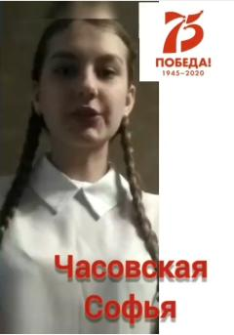
Ежегодно наша страна чествует парадом тех, кто защищал Родину в тяжелейшие годы войны. В знак памяти и благодарности за мир люди идут по городам километровыми «Бессмертными полками». Но в 75-ю годовщину со Дня великой Победы это, к сожалению, оказалось невозможным. Поэтому Российское движение школьников запустило Всероссийскую акцию, благодаря которой каждый школьник страны и его родители смогли поздравить ветеранов в формате видео. Для героев войны это еще одна возможность почувствовать себя нужными, а подвиг – незабытым, пусть и без традиционного торжественного Парада Победы.
Порадовать ветеранов праздничным посланием смог каждый. Для этого нужно было снять короткий видеоролик с поздравлением и словами благодарности тем, кто защищал Родину, опубликовать в социальных сетях «ВКонтакте» и «Инстаграм» с хештегами #РДШ и #Мывсеравноскажемспасибо, а также

передать эстафету трем своим друзьям или подписчикам. Акция продлилась до 12 мая.
Пусть увидеть эти поздравления герои смогли только с помощью близких, но главное – не только их благодарить, но и сохранять это чувство признательности в себе и друг в друге.
Ребята из нашей школы с удовольствием стали участниками этой акции. Видеоролики ребят можно увидеть на школьной страничке в «Инстаграм».
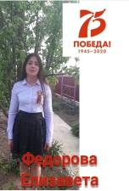
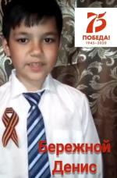
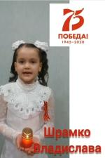

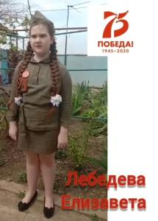
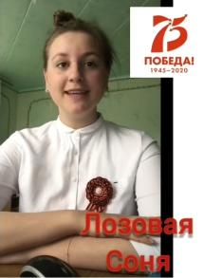
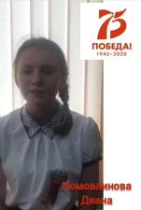
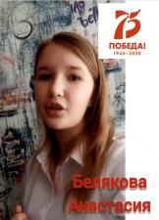
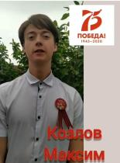


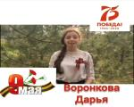
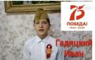

Садецкая Саша, 10 класс

«НИКТО НЕ ЗАБЫТ, НИЧТО НЕ ЗАБЫТО…»

Акция «Ветеран моей семьи» стартовала на Ставрополье 26 апреля. По ее итогам выпустят фотоальбомы, которые получат авторы самых интересных историй.
Жители Ставрополья могут рассказать о ветеране своей семьи, приняв участие в одноименной акции. Для участия необходимо:
- Опубликовать пост в Инстаграм или ВКонтакте о родственнике-ветеране Великой Отечественной войны или труженике тыла
- В посте обязательно Ф.И.О., дату рождения, подразделение, звание, фронт
- Указать факты об участии в боевых действиях, сражениях или подвигах в тылу
- Рассказать историю ветерана, например, его воспоминания о Великой Отечественной войне или тыловых успехах в период ВОВ. Важно: объем истории должен составлять не менее 600 и не более 1200 знаков
- Прикрепить фотографию или видео ветерана
- Использовать хештеги: #ВетеранСК, #МолодёжьСтаврополья, #ШтабПобеды, #ШтабПобеды2020.
Авторы лучших работ получат в подарок фотоальбомы, которые выпустят по итогу акции.
Много интересных историй нашлось у воздвиженских ребят и педагогов. Они с удовольствием рассказали о них на нашей страничке в «Инстаграмм».
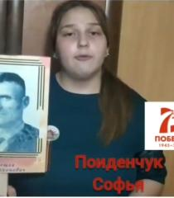

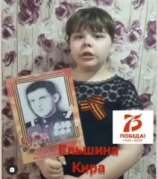



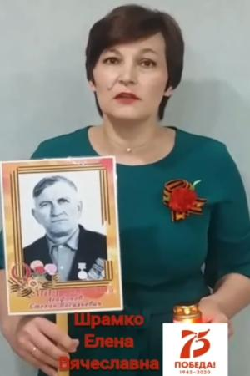
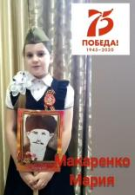

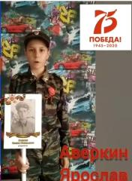
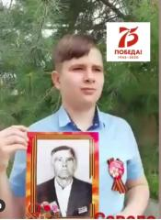
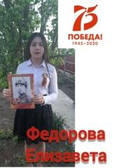
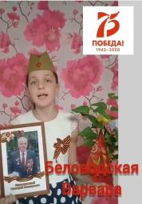

Школьная Дума

«НИКТО НЕ ЗАБЫТ, НИЧТО НЕ ЗАБЫТО…»

День Победы - праздник мира, свободы и единства. В этот день особенно важно поздравить героев войны, их вдов и тружеников тыла. Сегодня, 9 мая 2020 года, несмотря на режим ограничений, мы решили организовать адресные поздравления воздвиженским ветеранам.
Теслицкая Оксана Анатольевна, директор школы записала видеопоздравление.
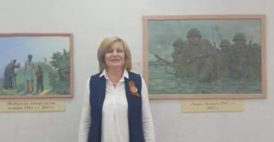

Заместитель директора по ВР Воронкова Юлия Викторовна совместно с волонтерами отряда «Кто, если не мы!» принесли к дому ветеранов цветы, шары и поздравительные письма.
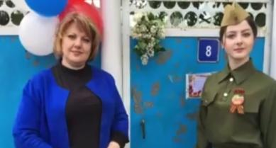

Старшая вожатая Рогалина Вероника Вагановна, соблюдая все меры предосторожности, лично поздравила наших ветеранов.
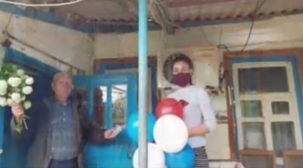

С Днем Великой Победы!
Школьная Дума

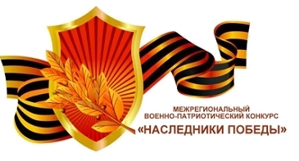

В преддверии самого значимого события в нашей стране - 75-летия Победы в Великой Отечественной войне наши ребята приняли участие в бесплатном ежегодном Межрегиональном военно-патриотическом конкурсе «Наследники Победы»!

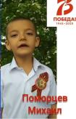
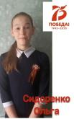

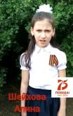
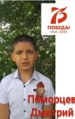
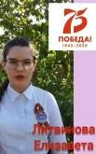

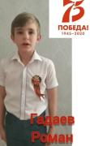
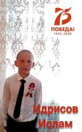
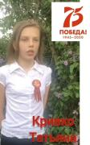

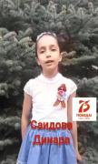
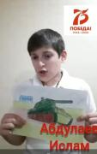


Учащиеся 6 класса

«НИКТО НЕ ЗАБЫТ, НИЧТО НЕ ЗАБЫТО…»

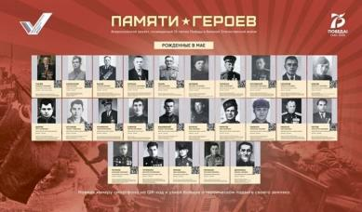

Внимание! Стартовал Всероссийский проект, посвященный 75-летию Победы в Великой Отечественной войне «Памяти Героев».
Федеральный проект «Памяти Героев» призван почтить память Героев Советского Союза, получивших это звание за подвиги, совершенные в ходе Великой Отечественной войны, а также тружеников тыла. В рамках проекта на этой странице ежемесячно будут размещаться плакаты с фотографиями наших земляков-героев. Видеорассказы о них можно посмотреть, перейдя по ссылке QR на официальный канал федерального проекта на видеохостинге YouTube (#ПамятиГероев26).

Обучающиеся нашей школы приняли участие в интернет-акции «Голос Победы»
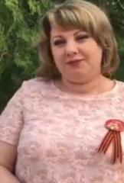


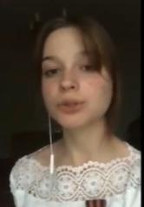
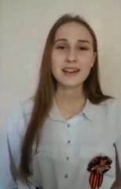

Классный руководитель 11 класса Воронкова Ю.В. и её ученицы: ПащенкоА., Мудракова А., Терехова А.

Интернет-акция посвящена 75-летию Победы в Великой Отечественной войне.
Чтобы стать участником акции, необходимо было:
- записать видеоролик с исполнением нескольких строчек из патриотических песен военных или послевоенных лет или стихотворение о Великой Отечественной войне;
- разместить видео на собственной странице в социальной сети «ВКонтакте» или «Одноклассники» под хэштегами: #ГолосПобеды2020 #

«Свеча памяти»
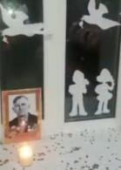
Ежегодно 9 мая у Кургана Славы наши ребята участвуют во всероссийской акции «Свеча памяти». В условиях ограничительных мер по борьбе с коронавирусом мы не стали отступать от традиции и в этом году мы зажгли свечи дома.

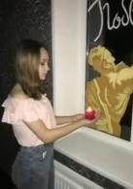
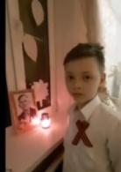

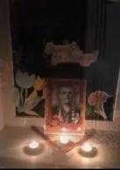
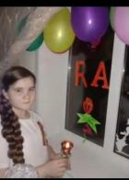
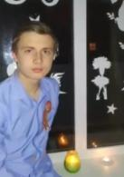

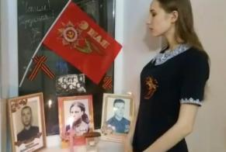

Школьная Дума

«НИКТО НЕ ЗАБЫТ, НИЧТО НЕ ЗАБЫТО…»

ГЕОРГИЕВСКАЯ ЛЕНТОЧКА
Георгиевская ленточка — символ Победы. Для миллионов людей не только в России, но и за рубежом георгиевская ленточка является символом памяти, связи поколений и воинской славы.
Акция «Георгиевская ленточка» была придумана журналистами РИА Новости в марте 2005 года. Она ежегодно проводится с 23 апреля по 9 мая более чем в 90 странах мира.В акции самостоятельно участвуют министерства, ведомства, госкорпорации, молодёжные движения в разных странах. В общей сложности в рамках акции ежегодно раздаётся около 20 млн ленточек.
В 2020 году акция «Георгиевская ленточка» прошла с 4 по 9 мая в онлайн и оффлайн форматах. Наша школа не стала исключением. Педагогический коллектив, обучающиеся и родители поддержали акцию и записали видеоролик, который можно посмотреть на школьной страничке в «Инстаграм».
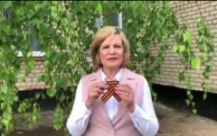
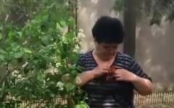

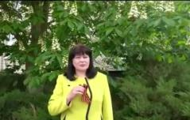
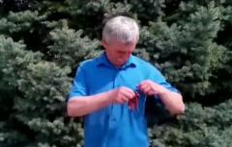

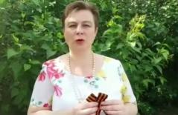
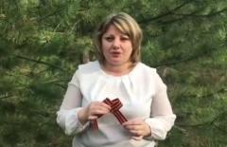

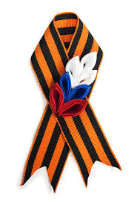




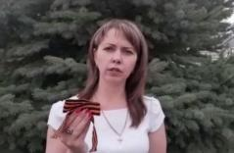




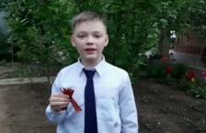
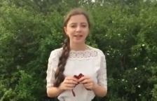

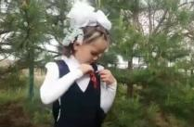
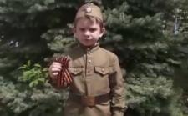

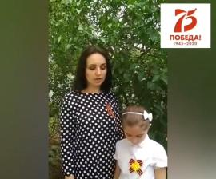

Мы помним! Мы гордимся!
Школьная Дума

«НИКТО НЕ ЗАБЫТ, НИЧТО НЕ ЗАБЫТО…»

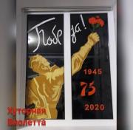
С 1 по 9 мая наши ребята приняли участие в акции «Окна Победы». Они украсили окна домов символами Великой Победы: георгиевскими лентами, красными звездами, словами благодарности в адрес ветеранов. А потом присоединились к акции в социальных сетях по хештегу #ОКНА_ПОБЕДЫ.
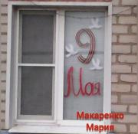
Символы, которые наносились на окна, ребята изобразили с помощью красок, вырезанных из бумаги трафаретов, готовых стикеров. С фантазией у наших учеников все в порядке! Молодцы, ребята!
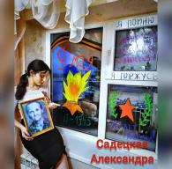
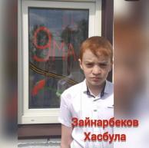

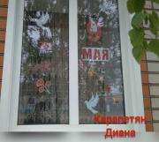

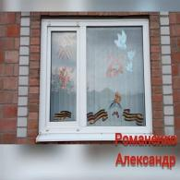
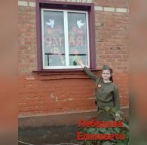

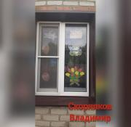

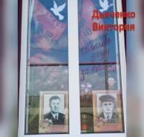
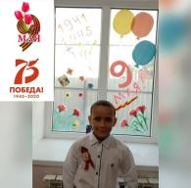
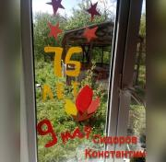



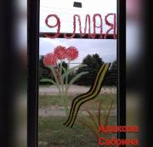

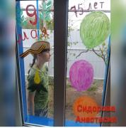

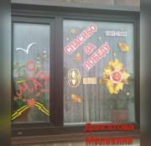

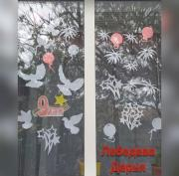

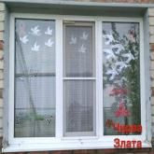

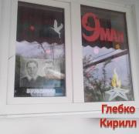

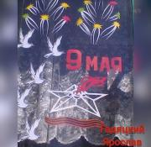

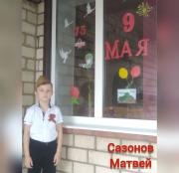

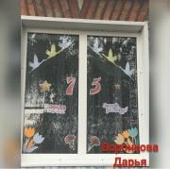

«НИКТО НЕ ЗАБЫТ, НИЧТО НЕ ЗАБЫТО…»

Для сегодняшних ребят Великая Отечественная война — далёкая история. О войне они судят по рассказам взрослых, по занятиям в школе, по книгам, стихам, кинофильмам. 1418 долгих дней шла страна к великой Победе. Это были дни отступлений, сражений, холода и голода, ранений и смертей, наступлений и «радости со слезами на глазах».
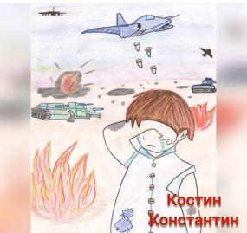
В мирное время тема войны очень сложна для подрастающего поколения. Но, несмотря на это, наши ребята с удовольствием откликнулись на предложение с помощью красок и цвета передать своё восприятие событий Великой Отечественной. И сделали это эмоционально и трогательно.
«Рисуют дети о войне» - так назывался наш школьный конкурс рисунков, посвящённых празднованию 75-й годовщины Победы в Великой Отечественной войне 1941 – 1945 годов.

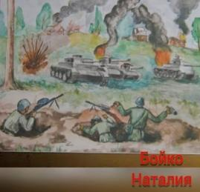

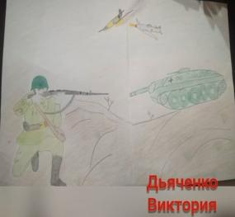

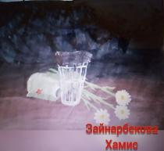
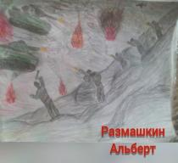

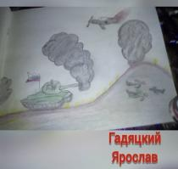
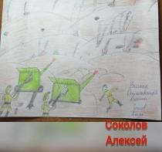

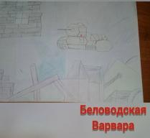

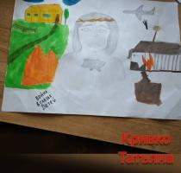

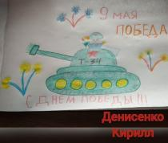

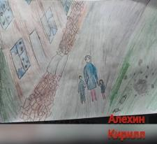

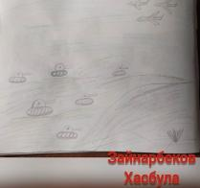

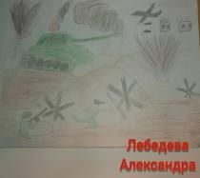

ШКОЛЬНЫЕ НОВОСТИ

05 мая 2020 года обучающиеся нашей школы, которые воспитываются в семьях, относящиеся к льготным категориям и которые находятся на дистанционном обучении, снова получили продуктовые наборы.
Выдача продуктов вновь осуществлялась социально-психологической службой школы.
Будкова Ю.В. и Свистунова Н.В. с соблюдением мер безопасности по предотвращению распространения новой короновирусной инфекции (в масках и перчатках, соблюдая социальную дистанцию) посетили семьи льготников и вручили им продукты питания.
Всего социальная служба школы вручила 54 набора.
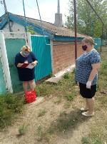
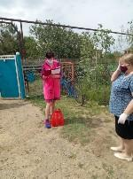

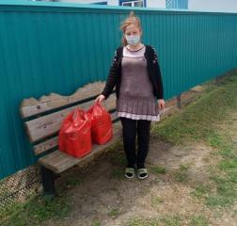

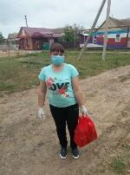
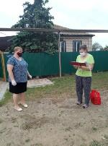

Будкова Ю.Б., социальный педагог



17 мая отмечается Международный день Детского телефона доверия, направленный на привлечение внимания широкой общественности к вопросам оказания помощи детям, попавшим в трудную жизненную ситуацию.
С 17 мая по 1 июня 2020 года на территории Ставропольского края прошли мероприятия в рамках краевой акции, посвященной Международному дню Детского телефона доверия в 2020 году в форме дистанционной Олимпиады и онлайн-флэш-моба.
Основными задачами Акции являются: проверка знаний о существовании, предназначении и механизме работы Детского телефона доверия; мотивирование подростков на обращение за помощью в трудных жизненных ситуациях; предоставление школьникам возможности в наиболее полной форме проявить и выразить свои творческие и интеллектуальные способности; стимулирование интереса детей к получению новых знаний путем участия в олимпиадах, флэш-мобах.
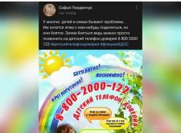
Наши ребята из 5-8 классов откликнулись и приняли участие в этой акции.


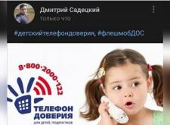
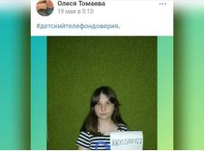

Школьная Дума

ШКОЛЬНЫЕ НОВОСТИ

С 30 апреля по 15 мая Госавтоинспекция Апанасенковского района провела интернет-конкурс поделок по безопасности дорожного движения. Ученик 5 Б класса Гадяцкий Иван выполнил поделку «Движение - жизнь, когда по правилам!» и обратился к ребятам с призывом соблюдать правила дорожного движения.
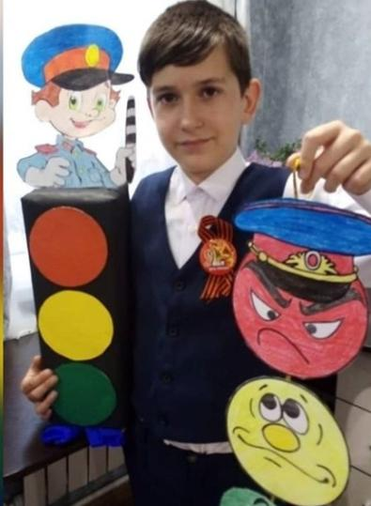

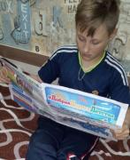
А ребята из начальной школы присоединились к изучению правил дорожного движения, находясь дома на самоизоляции. Малыши осознают, что безопасность на дороге превыше всего и ПДД не стоит забывать!
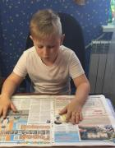
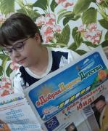

Резников Артем (4 кл.), Ельшина Кира (3 кл.), Свистунов Арсений(4 кл.)

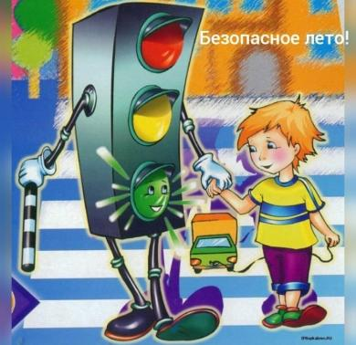

Приближаются летние каникулы. В летний период года дети школьного возраста огромное количество времени проводят на улице без присмотра родителей, вследствие чего подвергаются повышенной опасности. Впрочем, даже и бдительность мамы с папой не всегда помогает избежать самых разнообразных рисков, связанных со спецификой летнего отдыха. Именно поэтому, отправляя ребенка на улицу, нужно обязательно поговорить с ним и обозначить основные моменты, на которые он должен обратить внимание.

Администрация школы на страничке в «Инстаграм» обратилась к родителям обучающихся с просьбой обязательно провести разъяснительную беседу с ребятами и обозначить им основные правила безопасного поведения летом. А также разместила информацию о том, как правильно провести со своим отпрыском беседу на тему «Безопасное лето для детей», и что могут сделать родители, чтобы обеспечить максимальную безопасность сына или дочери в период школьных каникул.

Школьная дума



ШКОЛЬНЫЕ НОВОСТИ

В 2020 году последний звонок в связи с пандемией коронавируса проходит в режиме онлайн; поздравления выпускников в этом году происходят удалённо.
25 мая, школьные коридоры и актовые залы непривычно пусты без родителей, учителей и нарядных выпускников. Несмотря на то, что ограничения постепенно отменяют, массовые мероприятия по-прежнему запрещены. Если очной встречи пока быть не может, поздравления выпускникам в 2020 году всё же прозвучат.
Последний звонок – это завершение важного жизненного этапа и начало нового, не менее увлекательного. Желаем нашим выпускникам, чтобы яркие воспоминания согревали сердца, а будущее привлекало обширными возможностями. Верьте в себя, в свои силы и мечты. Пусть сбудется всё задуманное, планы реализуются, на горизонте появятся победы и триумфы. Веселого праздника и наслаждения моментом, ярких грандиозных перспектив!
Конечно, поздравляем с окончание учебного года всех ребят. Этот год был для нас с вами совсем не простым. Но вместе с нашими дорогими учителями мы почти преодолели и трудности дистанционного обучения и непростые дни самоизоляции! Еще чуть-чуть и наступит долгожданное лето, долгожданные каникулы!
Хочется поблагодарить наших педагогов за терпение, понимание и поддержку в любых ситуациях, за те знания, которые вы нам даете. И, конечно поздравить вас, дорогие наши учителя с окончанием учебного года, хотя для вас он быстро не заканчивается, впереди еще отчеты и экзамены, онлайн-консультации с выпускниками и множество забот…

Добрые слова от своих учителей смогли услышать и все ребята нашей школы. Поскольку все ребята находятся на самоизоляции, классные руководители обратились к своим воспитанникам через мессенджеры и социальные сети. На школьной страничке в «Инстаграм» были размещены видеопоздравления от учителей: Шрамко Е.В., Гадяцкой И.А., Свистуновой Н.В., Лютовой Е.Г., Тереховой Е.А., Мудраковой Е.И., Попковой А.В., Романенко Н.Н. и директора школы О.А. Теслицкой.
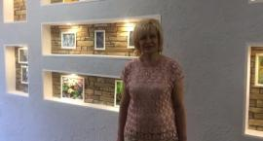


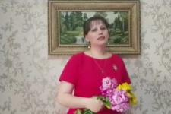

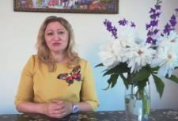


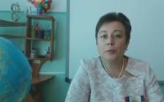



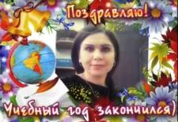

Школьная дума

ПОЗДРАВЛЯЕМ!

Сердечно поздравляем трудовой коллектив, учащихся МКОУ СОШ № 9 с. Воздвиженское с великим праздником – Днем Победы!
Будем достойными ратных и трудовых подвигов старшего поколения! И сохраним самое ценное, что завоевано в 45-м – мир, свободу, независимость нашей великой страны.
Пусть праздник Победы служит и впредь сплочению, и придаст новые силы в укреплении могущества России.
Желаем всем мирного неба над головой и новых побед во благо России!
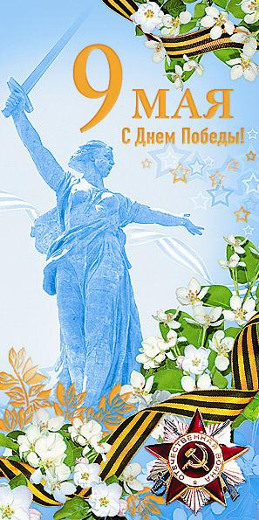

От всей души поздравляем с Днём рождения учителей и работников школы:
Запорожец С.Н.
Скорнякову Е.Н.
Шрамко В.И.

Учащихся школы:
Федорову Лизу, 10кл.

Суслова Максима, 11 кл.

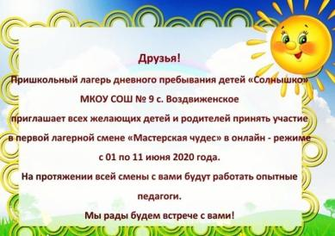
Над выпуском работали:

Учащиеся 11, 7 «Б», 6 классов.
Руководитель Романенко Наталья Николаевна
Адрес редакции:
356712, с. Воздвиженское, ул. Комсомольская,79
Тел. 8-(865 55 ) 68 2 76
E-mail: school9аp@yandex.ru

